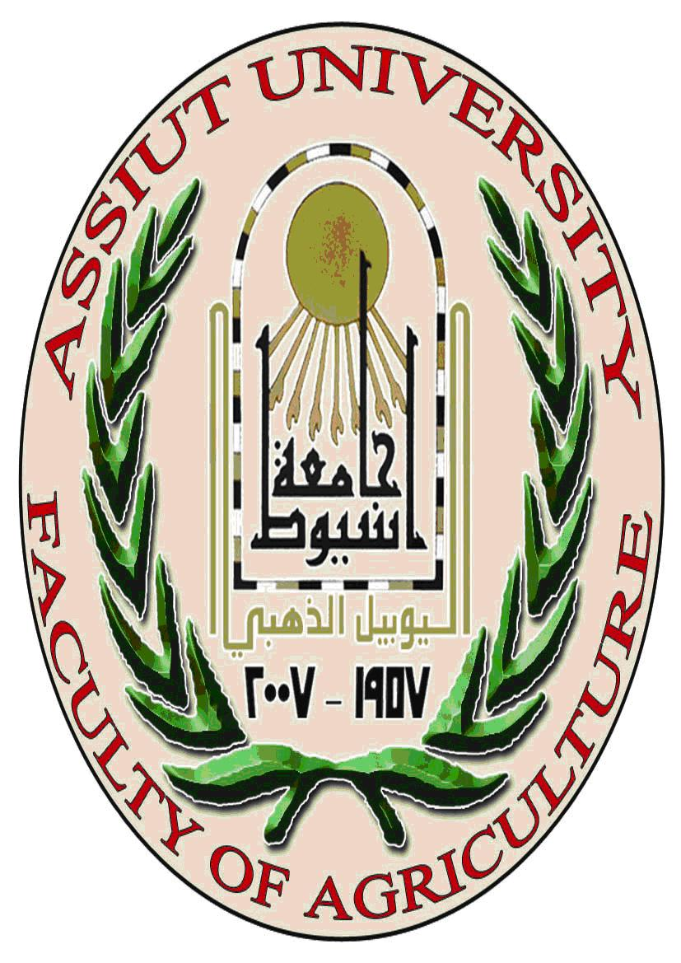 | كلية الزراعة – جامعة أسيوط  قســم الألبــان | 

السيرة الذاتية للسيد ه الدكتورة/ دينا مصطفي عثمان

اولا : بيانات شخصية :

تاريخ ومحل الميلاد | 17/8/1974- أسيوط
الحالة الاجتماعية | متزوجة
تليفون المكتب | 0882412770
تليفون المنزل | 0882291829
محمول | 01005785826/01270149000
بريد إلكترونى | www.dina8881@yahoo.com
التخصص العام | كيمياء وميكروبيولوجي الألبان
التخصص الدقيق | كيمياء وميكروبيولوجي الألبان

ثانياً :الدرجات العلمية :

الدرجة العلمية | سنة الحصول على الدرجة
1- الدكتوراه | 2012
2- الماجستير | 2003
3- البكالوريوس / الليسانس | 1996

ثالثاً:التدرج الوظيفى :-

الوظيفة | سنة الالتحاق بها
معيد | 1997
مدرس مساعد | 2003
مدرس | 2012

أبحاث منشورة خاصة بالسيدة الدكتورة/ دينا مصطفي عثمان
- Chemical and Microbiological Chara cteristics of Ras Cheese Collected From Assiut markets.

